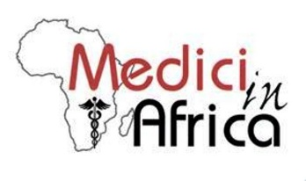

**Genova, 22/23 maggio 2025**

**XXI CORSO DI MEDICI IN AFRICA**

**Propedeutico a missioni nei paesi in via di sviluppo**

**Presidente Prof. E. Berti Riboli**

**Direttore del Corso Prof. L. De Salvo**

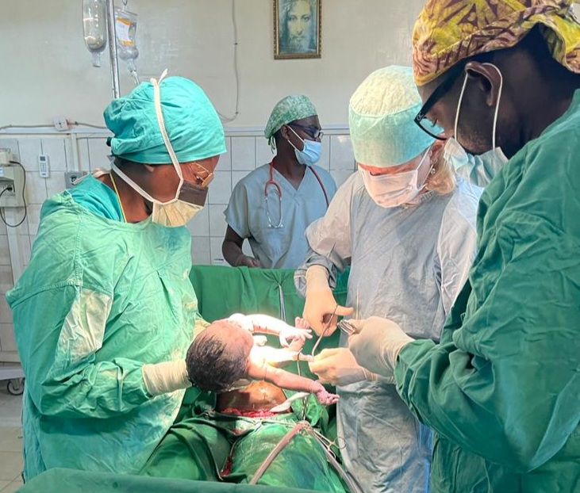

Il 22 e 23 maggio 2025, si terrà a Genova, presso la Sala Convegni dell’Ordine dei Medici di Genova, la ventunesima edizione del corso di orientamento di Medici in Africa, rivolto a medici, infermieri, psicologi, ostetriche e fisioterapisti interessati al mondo di volontariato sanitario nei paesi africani o in altri paesi in via di sviluppo. Il corso si propone di fornire, in tempi brevi, informazioni sul volontariato in Africa, etnomedicina e l’auto-protezione. Verranno forniti cenni di diagnosi e terapia di malattie tropicali di frequente riscontro, patologie ostetrico-ginecologiche, farmaci nei paesi remoti. Inoltre, verranno fatti esempi di formazione al personale sanitario africano su rianimazione del neonato e dell’adulto, con dimostrazioni pratiche mediante manichini facilmente trasportabili. Durante il corso gli iscritti saranno in contatto con alcune organizzazioni (Onlus e Ong) che lavorano e/o che gestiscono ospedali nei paesi in via di sviluppo e potranno prendere accordi diretti per collaborazioni. Il Corso è a numero chiuso, con un numero minimo di 15 ed un numero massimo di 40 partecipanti e sarà accreditato **ECM (13,6 crediti formativi**). Il costo dell’iscrizione al corso entro l’11 aprile è di 150 euro per i medici e 80 euro per le altre professioni sanitarie. Per le iscrizioni pervenute dopol’11 aprile, il costo sarà di euro 200 per medici e 120 per le altre professioni.

Per le iscrizioni al corso ed ulteriori informazioni contattare:

**MEDICI IN AFRICA ONLUS**

**Segreteria Organizzativa da lun. a ven. 09.45/13.45 tel. 010 8495427 – 349 8124324**

[**mediciinafrica@unige.it**](mailto:mediciinafrica@unige.it) **-** [**www.mediciinafrica.it**](http://www.mediciinafrica.it)

**Con il patrocinio di:**

